Grupo 3: paquete de anuncios de época
Anuncio 1 de los años 40: Sapulpa Herald, 12 de abril de 1940, pág. 8

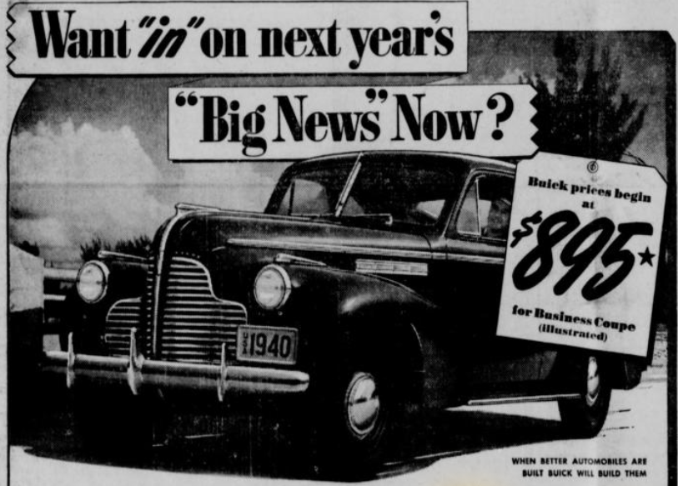

Encuentra el precio del Buick y anótalo en tu gráfico.

Anuncio 2 de los años 40: Sapulpa Herald, 12 de abril de 1940, pág. 2

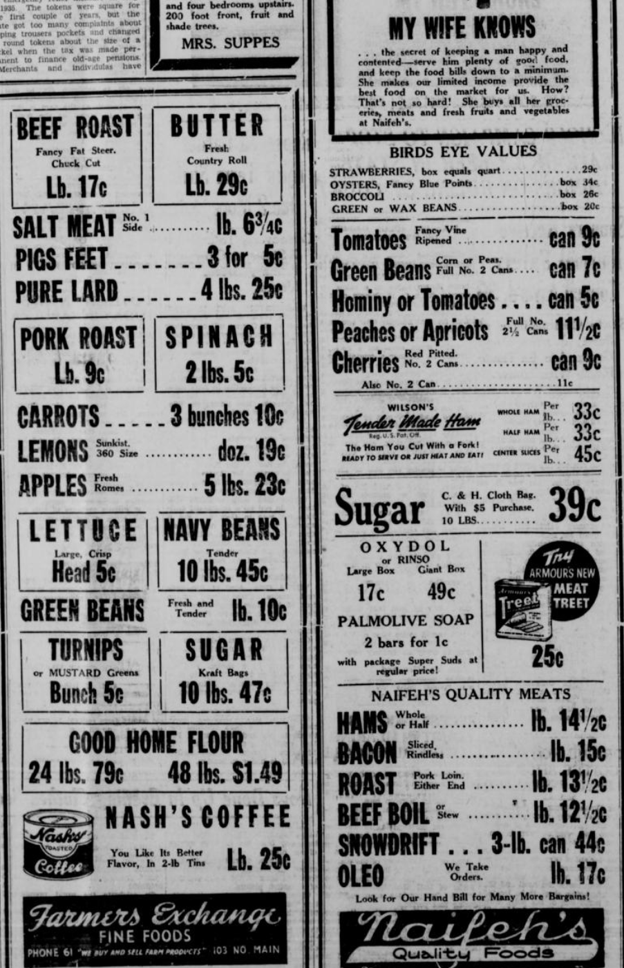

Encuentra los valores del tocino y el café y anótalos en tu gráfico. Además, como los sacos de harina de 5 libras se solían anunciar en años posteriores, divide el valor de la harina entre cinco para que veas cómo se compara aproximadamente con los precios más adelante. Asimismo, anota ese número en tu gráfico.
Anuncio 3 de los años 40: Sapulpa Herald, 12 de abril de 1940, pág. 6

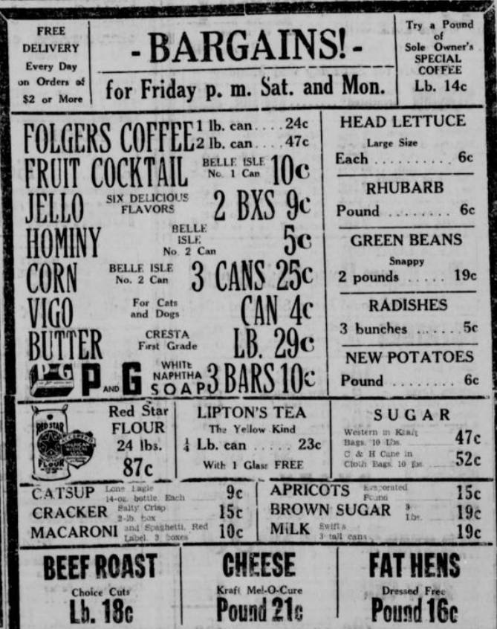

Busca el costo de la leche y anótalo en tu gráfico.

Anuncio 4 de los años 40: Sapulpa Herald, 1 de marzo de 1940, pág. 7

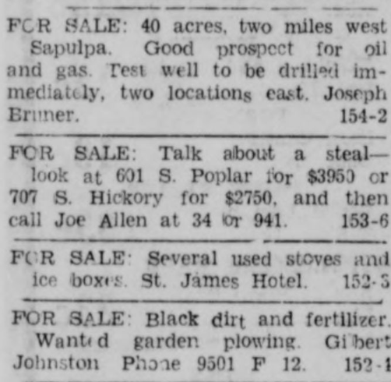

Anota los precios de ambas viviendas en tu gráfico.

Anuncio 1 de los años 90: Sapulpa Herald, 1 de julio de 1990, pág. 5

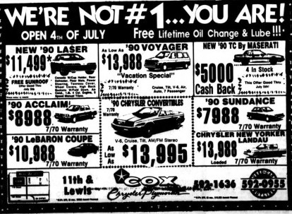

Determina el rango de precios de los autos de la lista y anótalos en tu gráfico.

Anuncio 2 de los años 90: Sapulpa Herald, 14 de febrero de 1990, pág. 5

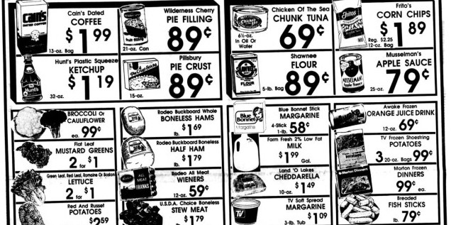

Busca los precios del café, la leche y la harina y anótalos en tu gráfico.

Anuncio 3 de los años 90: Sapulpa Herald, 14 de febrero de 1990, pág. 9

Anota el precio de la vivienda en tu gráfico.

Anuncio 4 de los años 90: Sapulpa Herald, 7 de enero de 1990, pág. 14

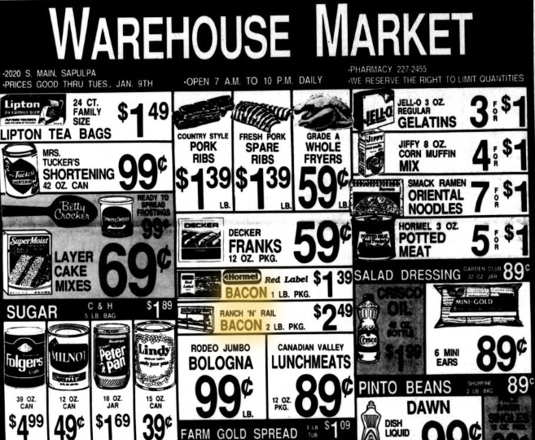

Anota el precio del tocino de Hormel en tu gráfico.

